AVIS DE DELIVRANCE

CNR indique qu’il a été a conclu le 29 octobre 2025, sous la référence COT n°16204, un titre d’occupation du domaine public qui lui a été concédé sur la commune de SOYONS, un terrain d’une superficie de 87 mètres-carrés, le tout figurant sur le plan de situation figurant ci-après.

Ce titre d’occupation a été conclu au profit de la Communauté de Communes Rhône Crussol pour la mise à disposition de terrain pour la mise en place de colonnes de tri.

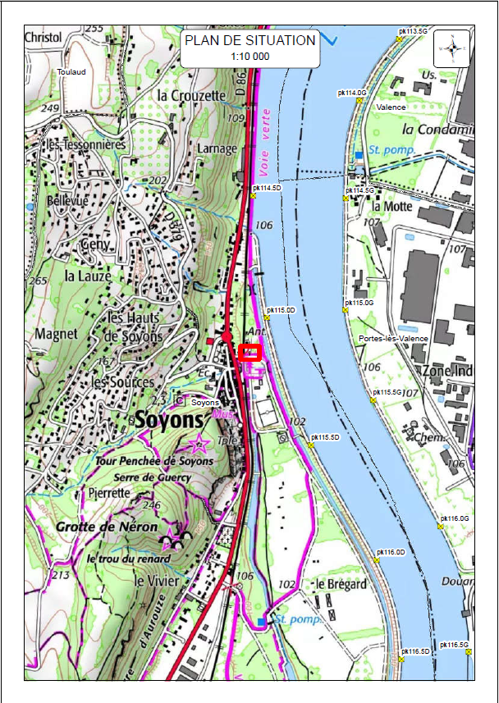
Ce titre est consultable sur demande à l’adresse suivante en précisant la référence COT n°16204 :
- SAFA-externe.TASS@cnr.tm.fr,
Safa TASS
Direction des Territoires
Equipe Domaniale Rhône Médian
Tel : 04 74 78 38 80
ZA de Verenay – BP 77 – 69420 AMPUIS

Cette conclusion peut faire l’objet d’un recours, dans un délai de deux mois à compter de la publication du présent avis, ceci auprès du tribunal administratif de l’Ardèche.

Tribunal administratif de Lyon
Palais des Juridictions administratives
184, rue Duguesclin
69433 Lyon Cedex 03
tél. : 04 87 63 50 00
greffe.ta-lyon@juradm.fr
http://lyon.tribunal-administratif.fr

Le présent avis a été mis en ligne le 30 octobre 2025.

